WOJEWÓDZKI URZĄD PRACY W OPOLU
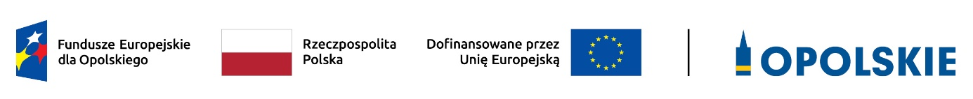
Lista projektów, które otrzymały ocenę negatywną w ramach postępowania konkurencyjnego dla działania 6.1 Wsparcie ekonomii społecznej priorytetu 6 Fundusze Europejskie wspierające włączenie społeczne w opolskim, programu regionalnego Fundusze Europejskie dla Opolskiego 2021-2027 - nabór nr FEOP.06.01-IP.02-002/23

Postępowanie konkurencyjne wyboru projektów w ramach EFS+
Termin naboru: 20.07.2023 r. – 08.08.2023 r.

Nabór nr FEOP.06.01-IP.02-002/23 (obszar środkowo - południowy)
LP. | Tytuł  projektu | Nazwa  Wnioskodawcy | Kwota wnioskowanego dofinansowania [PLN] | Koszt całkowity projektu [PLN] | Wynik oceny [%]
1. | BRZESKIE STOWARZYSZENIE  CHORYCH NA SM | Rozwój ekonomii społecznej w Subregionie Środkowo-Południowym  z naszym  OWES-em | 8 496 961,46 | 8 716 814,70 | 59,50
Źródło: Opracowanie własne na podstawie uchwały nr 11132/2023 ZWO z 7 grudnia 2023 r. sprawie rozstrzygnięcia postepowania oraz wyboru do dofinansowania projektu w ramach postępowania konkurencyjnego dla działania 6.1 Wsparcie ekonomii społecznej, priorytetu 6 Fundusze Europejskie wspierające włączenie społeczne w opolskim programu regionalnego Fundusze Europejskie dla Opolskiego 2021-2027 (FEO 2021-2027) - nabór nr FEOP.06.01-IP.02-001/23 oraz nr FEOP.06.01-IP.02-002/23.

Opracowanie:
Wydział Wyboru i Realizacji Projektów Funduszy Europejskich
Wojewódzki Urząd Pracy w Opolu
Opole, dn. 11.12.2023 r.

